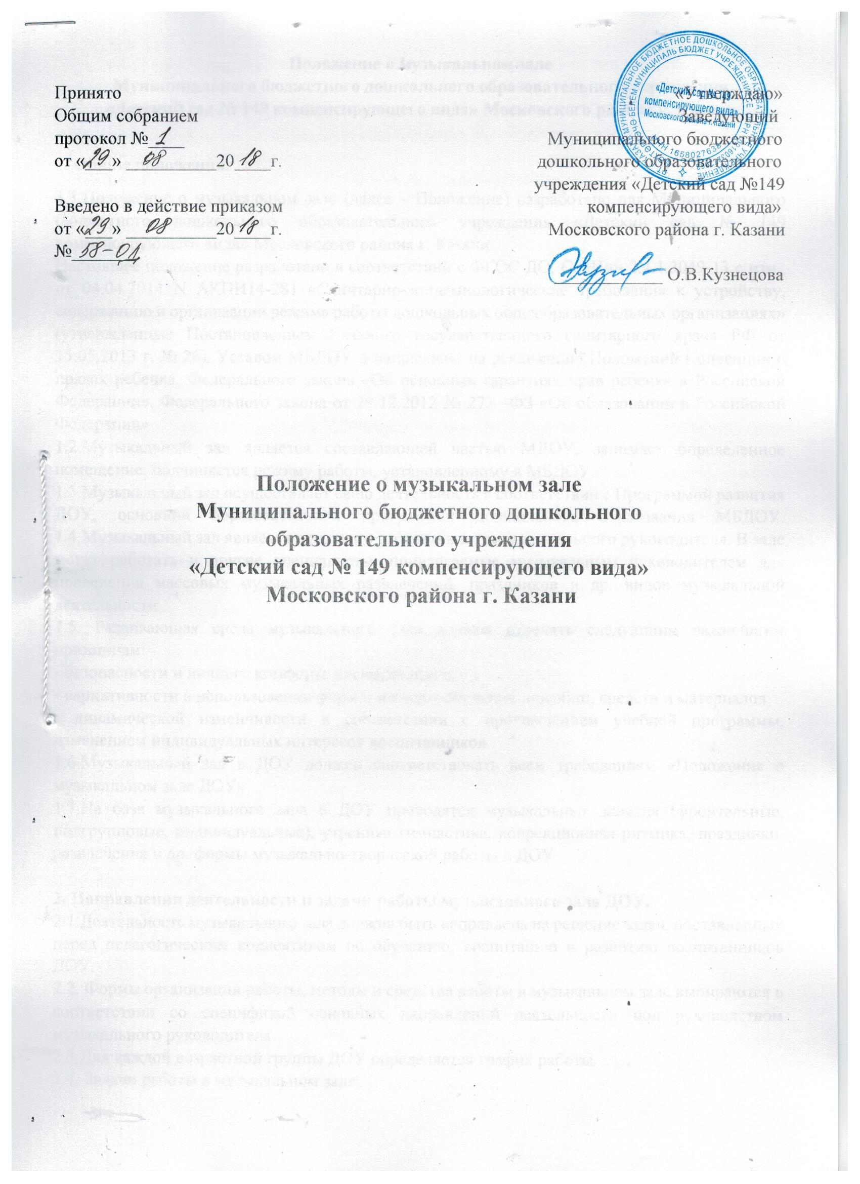

Положение о музыкальном зале
Муниципального бюджетного дошкольного образовательного учреждения
«Детский сад № 149 компенсирующего вида» Московского района г. Казани

1. Общие положения.
1.1.Положение о музыкальном зале (далее – Положение) разработано для Муниципального бюджетного дошкольного образовательного учреждения «Детский сад № 149 компенсирующего вида» Московского района г. Казани.
Настоящее положение разработано в соответствии с ФГОС ДО, СанПин 2.4.1.3049-13 с изм., от 04.04.2014 N АКПИ14-281 «Санитарно-эпидемиологические требования к устройству, содержанию и организации режима работы дошкольных общеобразовательных организациях» (утвержденные Постановлением Главного государственного санитарного врача РФ от 15.05.2013 г. № 26), Уставом МБДОУ и направлено на реализацию Положений Конвенции о правах ребенка, Федерального закона «Об основных гарантиях прав ребенка в Российской Федерации», Федерального закона от 29.12.2012 № 273 –ФЗ «Об образовании в Российской Федерации»
1.2.Музыкальный зал является составляющей частью МДОУ, занимает определенное помещение, подчиняется режиму работы, установленному в МБДОУ.
1.3.Музыкальный зал осуществляет свою деятельность в соответствии с Программой развития ДОУ, основной образовательной программой дошкольного образования МБДОУ. 1.4.Музыкальный зал является основным рабочим местом музыкального руководителя. В зале могут работать и другие специалисты, привлекаемые музыкальным руководителем для проведения массовых музыкальных развлечений, праздников и др. видов музыкальной деятельности.
1.5. Развивающая среда музыкального зала должна отвечать следующим важнейшим принципам:
- безопасности и личного комфорта воспитанников;
- вариативности в использовании форм и методов обучения, пособий, средств и материалов;
- динамической изменчивости в соответствии с прохождением учебной программы, изменением индивидуальных интересов воспитанников.
1.6.Музыкальный зал в ДОУ должен соответствовать всем требованиям «Положения о музыкальном зале ДОУ»
1.7.На базе музыкального зала в ДОУ проводятся музыкальные занятия (фронтальные, подгрупповые, индивидуальные), утренняя гимнастика, коррекционная ритмика, праздники, развлечения и др. формы музыкально-творческой работы в ДОУ.

2. Направления деятельности и задачи работы музыкального зала ДОУ.
2.1.Деятельность музыкального зала должна быть направлена на решение задач, поставленных перед педагогическим коллективом по обучению, воспитанию и развитию воспитанников ДОУ.
2.2. Формы организации работы, методы и средства работы в музыкальном зале выбираются в соответствии со спецификой основных направлений деятельности под руководством музыкального руководителя.
2.3.Для каждой возрастной группы ДОУ определяется график работы.
2.4. Задачи работы в музыкальном зале:
- Рациональная организация образовательной музыкальной деятельности воспитанников ДОУ. - Определение содержания музыкальных занятий с учетом возраста, подготовленности, индивидуальных и психофизических особенностей воспитанников, используя современные формы, способы обучения, образовательные, музыкальные технологии, достижения мировой и отечественной музыкальной культуры;
- Проведение специальных оздоровительных мероприятий, спортивных соревнований, развлечений;
- Проведение мониторинга основных показателей музыкального развития детей

3. Санитарно-гигиенические требования
3.1.Общие требования
3.1.1. Занятия и мероприятия в музыкальном зале организуют не более чем для двух групп детей. Зал не должен быть проходным.
3.1.2. Зал для музыкальных занятий, кроме основного назначения, можно использовать для проведения праздничных утренников, детских спектаклей
3.1.3. Для оформления зала используются декоративные панно, эстампы, портреты композиторов, рисунки детей и т. д. Большое внимание уделяется оформлению центральной стены.
3.1.4. Для пианино следует выбрать такое место, чтобы музыкальный руководитель, сидя за инструментом, мог видеть всех детей.
3.1.5. Полы в зале должны обладать низкой теплопроводностью (паркет, доски, линолеум на утепленной основе).
3.1.6. Поверхности стен в музыкальном зале следует окрашивать в светлые тона с коэффициентом отражения 0,6-0,8. Краски или иные отделочные материалы, должны иметь санитарно-эпидемиологическое заключение.
3.1.7. При зале должны быть оборудованы кладовые для хранения музыкального инвентаря площадью не менее 6 м (флажки, обручи и т.п.).
3.1.8. Детские музыкальные инструменты, игрушки, музыкально-дидактические пособия, атрибуты для плясок, игр, ТСО, методическая литература хранятся в секционных шкафах в кладовой при музыкальном зале.
3.2. Требования к освещению
3.2.1. Величина коэффициента естественной освещенности (КЕО) в музыкальном зале должна быть не менее 1,5%.
3.2.2. Искусственная освещенность в музыкальном зале должна составлять не менее 75 ЛК. 3.2.3. Осветительная арматура должна обеспечивать равномерный рассеянный свет.
3.2.4. Все источники искусственного освещения должны содержаться в исправном состоянии. Шумящие люминесцентные лампы следует немедленно заменять.
3.2.5. Штепсельные розетки и выключатели устанавливают на высоте 1,8 м от пола.
3.2.6. Чистку осветительной арматуры и светильников следует производить не реже 2 раз в год.
3.3.Требования к санитарному содержанию музыкального зала
3.3.1. Помещение музыкального зала следует 2 раза в день убирать влажным способом с применением моющих средств. Уборку проводят при открытых фрамугах или окнах. Особо тщательно моют часто загрязняющиеся поверхности (ручки дверей, шкафов, подоконники, выключатели, жесткую мебель и др.) и места скопления пыли (полы у плинтусов и под мебелью, радиаторы, арматуру осветительных приборов, вентиляционные решетки и др.).
3.3.2. Ковры следует ежедневно пылесосить и чистить влажной щеткой или выколачивать на специально отведенных для этого площадках, затем чистить влажной щеткой. Один раз в год их подвергают сухой химической чистке.
3.3.3. Генеральную уборку музыкального зала и оборудования следует проводить один раз в месяц с применением моющих и дезинфицирующих средств. Окна снаружи и изнутри моют по мере загрязнения, но не реже 2 раз в год (весной и осенью).
3.4. Требования к организации занятий в музыкальном зале
3.4.1. Музыкальные занятия для дошкольников проводят не менее 2 раз в неделю
3.4.2. На занятия в зал дети должны приходить в облегченной, не стесняющей движения одежде и легкой спортивной обуви.
3.4.2. Длительность занятия зависит от возраста детей и составляет:
- в младшей группе - 15 мин.,
- в средней группе - 20 мин.,
- в старшей группе - 25 мин.,
- в подготовительной группе - 30 мин.

4. Общие требования к руководству музыкальной деятельностью детей в музыкальном зале.
Обучая детей различным навыкам, приемам выполнения движений, музыкальный руководитель должен обеспечить правильный показ движения.
4.1.Не допускать нахождения детей в музыкальном зале без присмотра педагога, следить за организованным входом и выходом детей из зала.
4.2.При проведении занятия следить за правильным выбором места проведения так, чтобы в поле зрения находились все дети.
4.3.При выполнении упражнений с предметами (палки, обручи и т.д.) следить за достаточным интервалом и дистанцией между детьми.
4.4.Педагог (музыкальный руководитель) осуществляет постоянный контроль над сохранением правильной позы и осанки детей во время занятия.
4.5.При организации занятия педагог должен следить за состоянием детей, не допускать их переутомления. В случае появления внешних признаков переутомления, педагог должен предложить ребенку отдохнуть, а затем переключиться на более спокойную деятельность. 4.6.Музыкальный руководитель в обязательном порядке знакомит детей с правилами поведения на занятии и систематически контролирует их выполнение.
4.7.Все оборудование и инвентарь, используемый детьми должны устанавливаться и размещаться с учетом их полной безопасности.
4.8.Помещение для музыкальных занятий должно соответствовать санитарногигиеническим нормам.

5. Формы организации музыкального развитие детей в музыкальном зале.
5.1 Музыкальные занятия, которые можно разделить по разным параметрам:
5.1.1. По составу и количеству детей:
- фронтальные - присутствует вся группа;
- по подгруппам (групповые) - 6-8 человек;
- индивидуальные;
- объединѐнные - 2- группы. ¬
Групповые занятия. Включаются разные виды деятельности с отстающими и развитыми детьми, а также разучивание танцев, композиций.
Индивидуальные занятия. Подготовка детей к праздникам, работа с отстающими или одаренными.
Объединенные занятия. Проводятся 1-2- раза перед праздниками, чтобы отрепетировать начало праздника, общие построения, познакомить детей с ведущим.
5.1.2. По видам и содержанию:
- типовые, доминантные, тематические, комплексные.
5.1.3. Структура типового занятия:
1. Вход в зал.
2. Музыкально - ритмические движения в виде упражнений.
3. Слушание музыки.
4. Пение, включающее: распевание, речетация с речевой вокализацией, разучивание песен.
5. Музыкально-ритмические движения в виде игр, танцев, хороводов.
6. Игра на д.м.и.
7. Творческие задания
5.2. Проведение праздничных мероприятий в музыкальном зале
5.2.1. Для проведения праздничных мероприятий в музыкальном зале можно предусмотреть стационарно оборудуемые места для зрителей и эстраду (площадью не более 25-30 м). Следует иметь в виду, что в зале могут находиться единовременно не более двух детских групп и гости-родители.
5.2.2. Для проведения новогодних торжеств зону праздничных выступлений целесообразно располагать на центральном месте в помещении. Места для детей (детские стульчики) размещаются по периметру зала.
Во время проведения других праздников или во время детских (кукольных) спектаклей зона выступлений обычно располагается у одной из стен помещения, с учетом удобного обзора. 5.2.3. Для оформления детских утренников и спектаклей рекомендуется одну торцевую стену зала оставлять свободной от крупногабаритного стационарного оборудования, без оконных и, желательно, дверных проемов, чтобы обеспечить возможность создания импровизированной или стационарной сцены, которая может быть трансформируемой.

6. Кадровое обеспечение
6.1. Музыкальным руководителем назначается специалист, имеющий высшее или среде- специальное профессиональное образование.
6.2.Музыкальный руководитель ДОУ:
- Развивает музыкальные способности и эмоциональную сферу, творческую деятельность воспитанников.
- Формирует эстетический вкус воспитанников, используя при этом разные виды и формы организации музыкальной деятельности.
- Участвует в разработке образовательной программы образовательного учреждения. ¬ Профессионально владеет музыкальным инструментом.
- Координирует работу педагогического персонала и родителей (лиц, их заменяющих) по вопросам музыкального воспитания детей, определяет направления их участия в развитии музыкальных способностей с учетом индивидуальных и возрастных особенностей воспитанников, а также их творческих способностей.
- Участвует в организации и проведении массовых мероприятий с воспитанниками в рамках образовательной программы образовательного учреждения (музыкальные вечера, развлечения, пение, хороводы, танцы, иные мероприятия), спортивных мероприятиях с воспитанниками, обеспечивает их музыкальное сопровождение.
6.3.Непосредственное руководство и контроль за работой музыкального руководителя осуществляется заведующей ДОУ

7. Условия обеспечения эффективной деятельности музыкального зала
7.1.Музыкальный руководитель:
- планирует работу в музыкальном зале, в т. ч. организацию методической работы;
- максимально использует возможности музыкального зала для осуществления образовательного процесса;
- выполняет работу по обеспечению сохранности и обновлению технических средств обучения, пособий, оборудования, других средств обучения, т. е. по ремонту и восполнению учебно-материального фонда музыкального зала;
- осуществляет контроль за санитарно-гигиеническим состоянием музыкального зала;
- принимает на ответственное хранение материальные ценности в музыкальном зале, ведет их учет в установленном порядке;
- при нахождении воспитанников в музыкальном зале несет ответственность за соблюдение правил техники безопасности, санитарии, за охрану жизни и здоровья детей;
- ведет опись оборудования музыкального зала, делает копии заявок на ремонт, на замену и восполнение средств обучения, а также копии актов на списание устаревшего и испорченного оборудования.

